Министерство науки и высшего образования Российской Федерации
Пензенский государственный университет
Кафедра МОиПЭВМ

ОТЧЕТ
по лабораторной работе №3
по дисциплине «Базы и хранилища данных»
по ИС «Сеть городских библиотек»

Выполнили:
студенты группы 22ВП2 Гришин М.М.
Верясов Д.Е.
Крутяков Д.В.
Кеделидзе Г.Г.
Принял:
Казакова И. А.

Пенза 2025
Ход выполнения лабораторной работы:
Анализ функциональных требований и моделирование вариантов использования
На основе профилей пользователей из ЛР-2 выделяем три уровня прецедентов:
- Уровень бизнес-процессов - крупные цели пользователей
- Уровень бизнес-операций - конкретные действия для достижения целей
- Уровень операций с данными - элементарные операции с объектами данных
Многоуровневая модель для класса пользователей "Читатель"
Приложение: Портал для читателей
Уровень бизнес-процессов:
- Запросить книги;
- Возврат книги;
- Управление своими заказами;
- Просмотр статистики чтения.
Уровень бизнес-операций:
- Найти книгу в каталоге;
- Запросить продление срока возврата;
- Выбрать книгу для продления;
- Просмотреть количество взятых книг по месяцам;
- Просмотреть количество книг по определённому жанру в каталоге.
Уровень операций с данными:
- Зарегистрироваться в системе;
- Авторизоваться в системе;
- Выйти из системы;
- Использовать фильтры поиска;
- Взять книгу;
- Нажать кнопку "Продлить";
- Отменить заказ;
- Получить данные по выданным пользователю книгам;
- Получить данные по книгам определённого жанра;
- Создать отчёт по взятым книгам;
- Создать отчёт по книгам определённого жанра.
Многоуровневая модель для класса пользователей "Библиотекарь"
Приложение: АРМ Библиотекаря
Уровень бизнес-процессов:
- Оформление выдачи книги;
- Оформление возврата книги;
- Анализ работы библиотеки.
Уровень бизнес-операций:
- Проверка состояния книги;
- Просмотр отчёта по популярным книгам;
- Просмотр количества читателей, не сдавших книги в срок, по месяцам.
Уровень операций с данными:
- Проверка наличия книги;
- Подтверждение выдачи книги;
- Чтение данных читателя;
- Подтверждение возврата
- Выписывание штрафа;
- Получение информации по книгам;
- Создание отчёта о популярности книг;
- Получение информации о просроченной сдаче книг;
- Создание отчёта о должниках.
Многоуровневая модель для класса пользователей "Работник книжного фонда"
Приложение: АРМ Работника книжного фонда
Уровень бизнес-процессов:
- Управление поступлениями фонда;
- Управление списанием фонда;
- Формирование данных фонда.
Уровень бизнес-операций:
- Оприходование новой литературы;
- Формирование акта списания;
- Анализ эффективности пополнения фонда;
- Анализ состояния фонда.
Уровень операций с данными:
- Создание карточки книги;
- Обновление количества экземпляров книг;
- Чтение каталога книг;
- Обновление статуса книги;
- Получение истории закупок;
- Получение статистики выдачи книг;
- Формирование отчёта об эффективности пополнения фонда
- Получение информации о текущем состоянии фонда;
- Формирование отчёта о состоянии фонда.
Многоуровневая модель для класса пользователей "Менеджер по поставкам"
Приложение: АРМ Менеджера по поставкам
Уровень бизнес-процессов:
- Управление закупками литературы;
- Управление базой поставщиков;
- Организация приёмки поставок;
- Анализ сотрудничества с поставщиками.
Уровень бизнес-операций:
- Формирование заказа поставщику;
- Регистрация нового поставщика;
- Проверка соответствия поставок;
- Анализ ценовых предложений поставщиков;
- Анализ закупки по жанрам литературы.
Уровень операций с данными:
- Чтение заявки на пополнение литературы;
- Создание заказа на поставку литературы;
- Создание карточки поставщика;
- Обновление реквизитов поставщика;
- Чтение данных поставки;
- Отказ от поставки;
- Подтверждение приёмки в системе;
- Получение информации о ценах;
- Формирование отчёта о ценах;
- Получение данных о поставке за период;
- Получение данных о бюджетных лимитах;
- Формирование отчёта о закупках.
В ходе выполнения лабораторной работы были составлены диаграммы вариантов использования для каждой роли. Фиолетовым цветом были выделены бизнес-процессы/процессы управления, красным цветом были выделены бизнес-операции/операции управления, зелёным цветом были воздействованы операции с данными. На рисунках 1-4 предоставлены диаграммы вариантов использования для каждой роли.
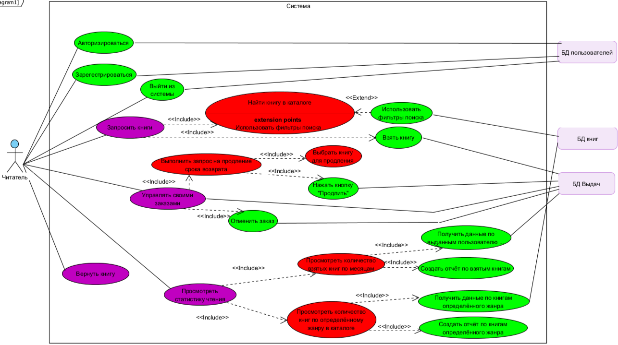
Рисунок 1 – Диаграмма вариантов использования роли «Читатель»
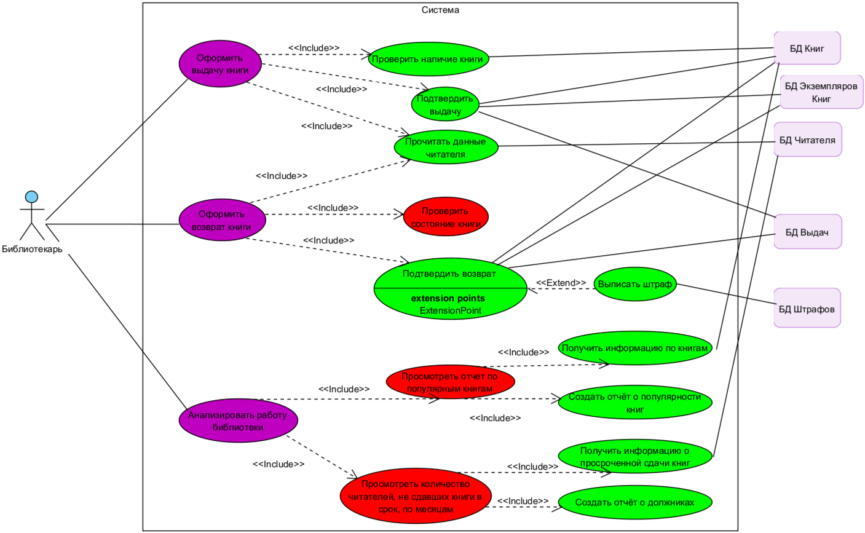
Рисунок 2 – Диаграмма вариантов использования роли «Библиотекарь»
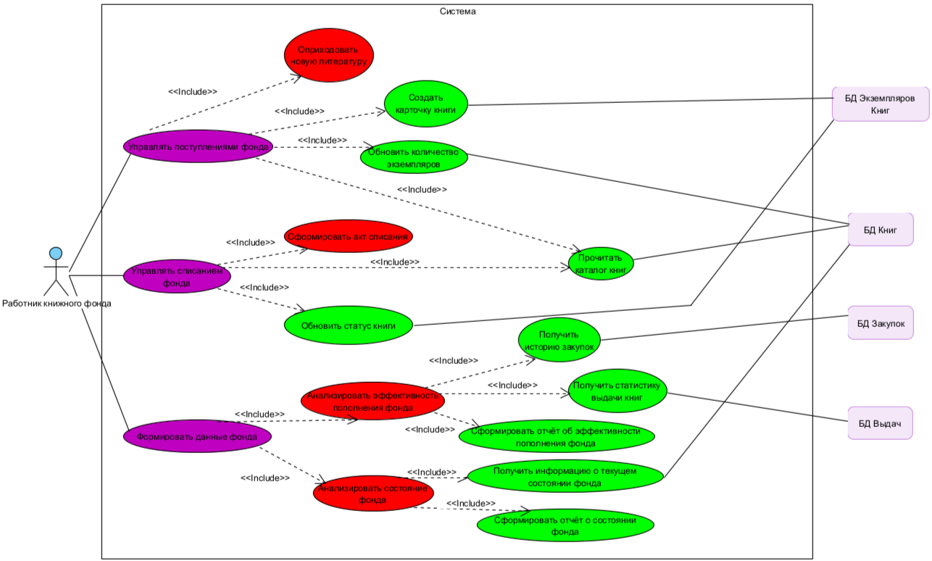
Рисунок 3 – Диаграмма вариантов использования роли «Работник книжного фонда»
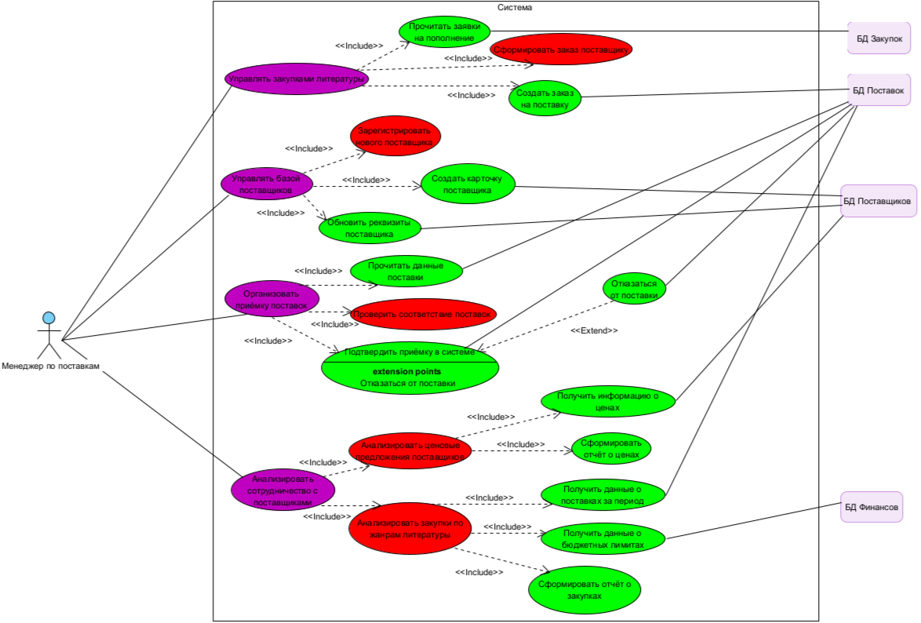
Рисунок 4 – Диаграмма вариантов использования роли «Менеджер по поставкам»
Спецификации вариантов использования для пользовательских бизнес-процессов
Вариант использования 1: Получение книги для чтения
Главный раздел
  - Наименование: Получение книги для чтения
  - Актеры: Читатель (Основной), Библиотекарь, Система
  - Цель активного актера: Найти и получить нужную книгу для временного пользования.
  - Краткое описание: Читатель осуществляет поиск книги через каталог, запрашивает её выдачу и сразу получает обратную связь от системы о возможности взять книгу. После подтверждения от библиотекаря читатель забирает книгу.
  - Тип: Бизнес-процесс
  - Ссылки: Включает ВИ Поиск книги в каталоге, Подача заявки на выдачу. Расширяется ВИ Оформление выдачи книги.
Предусловия
  - Читатель зарегистрирован в системе и имеет активную учетную запись.
  - У читателя нет просроченной задолженности.
  - Читатель авторизован в веб-портале.
Основной поток событий
  - Читатель выбирает операцию "Поиск в каталоге".
  - Система отображает форму поиска.
  - Читатель вводит критерии поиска (автор, название, жанр) и подтверждает ввод.
  - Система выполняет поиск и отображает список книг, соответствующих критериям, с указанием доступности.
  - Читатель выбирает из списка доступную книгу и нажимает кнопку "Запросить выдачу".
  - Система проверяет права читателя на выдачи (отсутствие просрочек, не превышен лимит книг).
  - Система создает заявку на выдачу со статусом "Запрошена".
  - Система уведомляет библиотекаря о новой заявке.
  - Библиотекарь находит книгу на полке и через АРМ изменяет статус заявки на "Готова к выдаче".
  - Система автоматически отправляет читателю уведомление о том, что его запрос на выдачу одобрен и книга готова к получению.
  - Читатель приходит в библиотеку, предъявляет читательский билет библиотекарю.
  - Библиотекарь в АРме находит заявку со статусом "Готова к выдаче" и оформляет выдачу книги.
  - Система фиксирует факт выдачи, меняет статус книги на "Выдана", устанавливает дату возврата.
  - Библиотекарь передает книгу читателю.
  - Вариант использования завершается.
Альтернативные потоки
А.1. Книга недоступна (на руках у другого читателя):
1.1. Если книга недоступна, система предлагает читателю встать в очередь.
1.2. Читатель подтверждает запрос на ожидание.
1.3. Система ставит читателя в очередь на книгу и уведомляет его о его позиции.
1.4. Вариант использования приостанавливается до поступления книги.
А.2. У читателя есть просрочка:
2.1. Если у читателя есть просроченная задолженность, система отказывает в выдаче и отображает сообщение о необходимости вернуть книги.
2.2. Вариант использования завершается неудачей.
Постусловия
  - Книга числится за читателем.
  - Статус книги в системе изменен на "Выдана".
  - В учетной системе зафиксирована операция выдачи.
  - У читателя уменьшился доступный лимит на выдачу книг.
Вариант использования 2: Обслуживание читателя (Выдача и возврат)
Главный раздел
  - Наименование: Обслуживание читателя
  - Актеры: Библиотекарь (Основной), Читатель, Система
  - Цель активного актера: Эффективно и корректно выполнить операции выдачи и возврата литературы.
  - Краткое описание: Библиотекарь идентифицирует читателя, обрабатывает выдачу запрошенных книг или прием возвращенных, проверяя их состояние и рассчитывая штрафы при необходимости.
  - Тип: Бизнес-процесс
  - Ссылки: Включает ВИ Оформление выдачи книги, Оформление возврата книги.
Основной поток событий
  - Читатель подходит к библиотекарю для получения или возврата книги.
  - Библиотекарь сканирует штрих-код читательского билета.
  - Система отображает профиль читателя, включая активные запросы и текущие выдачи.
Поток А: Выдача книги
1.1. Библиотекарь сканирует штрих-код книги из подготовленной стопки (или находит заявку со статусом "Одобрена").
1.2. Система проверяет, что книга доступна для выдачи и зарезервирована за читателем.
1.3. Система фиксирует выдачу, устанавливает дату возврата.
Поток Б: Возврат книги
2.1. Библиотекарь сканирует штрих-код возвращаемой книги.
2.2. Система идентифицирует запись о выдаче.
2.3. Система проверяет актуальность даты возврата.
2.4. Библиотекарь визуально проверяет состояние книги.
2.5. Библиотекарь в системе фиксирует состояние книги ("Хорошее", "Повреждена").
2.6. Система фиксирует возврат и меняет статус книги на "Доступна".
2.7. Библиотекарь завершает взаимодействие с читателем.
2.8. Вариант использования завершается.
Альтернативные потоки
Б.1. Обнаружена просрочка возврата:
1.1. Если дата возврата истекла, система автоматически рассчитывает размер штрафа.
1.2. Система отображает информацию о штрафе библиотекарю и читателю.
1.3. Библиотекарь информирует читателя о необходимости оплаты штрафа.
Б.2. Обнаружено повреждение книги:
2.1. Если книга повреждена, библиотекарь выбирает статус "Повреждена" и вносит комментарий.
2.2. Система автоматически создает заявку для работника фонда на списание.
2.3. Система может рассчитать штраф за ущерб (в зависимости от правил).
Постусловия
  - Запись о выдаче/возврате зафиксирована в системе.
  - Статус книги и ее экземпляра обновлен.
  - Статистика читателя обновлена.
  - При необходимости создана заявка на списание поврежденной книги.

Вариант использования 3: Управление библиотечным фондом
Главный раздел
  - Наименование: Управление библиотечным фондом
  - Актеры: Работник книжного фонда (Основной), Библиотекарь, Система
  - Цель активного актера: Обеспечить актуальность, сохранность и пополняемость библиотечного фонда.
  - Краткое описание: Работник фонда осуществляет учет новых поступлений, инициирует списание поврежденной литературы, формирует обоснованные заявки на пополнение фонда на основе аналитики.
  - Тип: Бизнес-процесс
  - Ссылки: Включает ВИ Оприходование новой книги, Формирование заявки на списание, Формирование сводной заявки на пополнение.
Основной поток событий
Поток А: Учет новых поступлений
1.1. Работник фонда получает партию книг от менеджера по поставкам с актом приемки.
1.2. Система создает/обновляет запись в электронном каталоге.
1.3. Работник присваивает инвентарные номера экземплярам и активирует их в системе.
1.4. Система меняет статус книг на "Доступна".
Поток Б: Списание литературы
2.1. На основе актов, составленных библиотекарями, работник фонда формирует в системе электронный акт на списание.
2.2. Система автоматически меняет статус книг в акте на "Списана" и исключает их из общего каталога.
Поток В: Подготовка к пополнению
3.1. Работник фонда запускает формирование сводной заявки на пополнение.
3.2. Система агрегирует данные: заявки от библиотекарей, статистику популярности.
3.3. Система формирует итоговый документ "Сводная заявка на пополнение фонда".
3.4. Вариант использования завершается.
Альтернативные потоки
В.1. Книга уже есть в каталоге:
1.2.1. Если книга с таким ISBN уже существует, система предлагает только добавить новые экземпляры.
1.2.2. Работник фонда подтверждает добавление экземпляров.
Постусловия
  - Новые книги учтены и доступны для выдачи.
  - Списанные книги исключены из учета.
  - Сформирована обоснованная заявка на пополнение фонда для передачи менеджеру.
Вариант использования 4: Организация пополнения библиотечного фонда
Главный раздел
- Наименование: Организация пополнения библиотечного фонда
- Актеры: Менеджер по поставкам (Основной), Работник книжного фонда, Поставщик, Система
- Цель активного актера: Обеспечить своевременное и экономически эффективное пополнение библиотечного фонда необходимой литературой.
- Краткое описание: Менеджер формирует заказы на закупку литературы на основе утвержденных заявок, взаимодействует с поставщиками, контролирует исполнение заказов и организует приемку поступившей литературы.
- Тип: Бизнес-процесс
- Ссылки: Включает ВИ Формирование заказа поставщику, Приемка поступившей литературы. Использует ВИ Анализ выполнения условий поставщиками.
Основной поток событий
  - Менеджер запускает процесс формирования заказа на основе утвержденной сводной заявки.
  - Система отображает список литературы из заявки.
  - Менеджер анализирует список и для каждой позиции выбирает поставщика из базы данных на основе лучших условий (цена, сроки).
  - Система автоматически проверяет соответствие суммарной стоимости заказа установленному бюджетному лимиту.
  - Менеджер формирует в системе официальный заказ, включающий выбранные позиции и выбранного поставщика.
  - Система меняет статус заказа на "Отправлен поставщику".
  - Менеджер обрабатывает ответ поставщика и при подтверждении меняет статус заказа на "Подтвержден, в работе".
  - После получения уведомления от поставщика о готовности к отгрузке менеджер ожидает поставку.
  - При поступлении литературы в библиотеку менеджер сверяет поставку с заказом (номенклатура, количество, качество).
  - Менеджер в системе подтверждает приемку, указывая фактические полученные позиции.
  - Система автоматически меняет статус заказа на "Выполнен" и статус полученных книг на "На оприходовании".
  - Вариант использования завершается.
Альтернативные потоки
Г.1. Превышение бюджетного лимита:
1.1. Если стоимость заказа превышает лимит, система блокирует формирование заказа и уведомляет менеджера.
1.2. Менеджер корректирует состав заказа (исключает часть позиций или ищет поставщиков с более низкими ценами).
1.3. Процесс продолжается с п. 4.
Г.2. Расхождение при приемке (недопоставка, брак):
2.1. Если при приемке обнаружены расхождения (не все книги доставлены, есть поврежденные экземпляры), менеджер фиксирует это в системе.
2.2. Менеджер не подтверждает приемку.
Г.3. Использование аналитики для выбора поставщика:
3.1. Менеджер может запросить у системы отчет "Рейтинг надежности поставщиков" или "Анализ цен".
3.2. Система предоставляет отчет с историей сроков поставки, выполнения обязательств и ценовой статистикой.
3.3. Менеджер использует эти данные для обоснованного выбора поставщика.
Постусловия
  - Заказ на пополнение фонда сформирован, отправлен и подтвержден поставщиком.
  - Литература получена, проверена и принята на временный учет.
  - Данные о поставке переданы работнику фонда для окончательного оприходования.
  - Статус заказа в системе обновлен на "Выполнен".
  - В системе обновлена статистика по работе с конкретным поставщиком.
Вывод: В ходе выполнения лабораторной работы мы изучили приемы и приобрели навыки анализа автоматизируемых бизнес-процессов предметной области, моделирования функциональных возможностей приложений в виде вариантов использования (прецедентов), разработали диаграммы и спецификаций вариантов использования (прецедентов) приложений.

